Nome: |  |  | Data: ___/___/2020
Unidade Escolar: |  |  | Ano: 5º ano
Componente Curricular: Língua Portuguesa
Tema/ Conhecimento: Poema e história em quadrinhos
Habilidade: (EF05LP05-A) Compreender o uso dos verbos nos tempos presente, passado e futuro, do modo indicativo, nos textos da vida cotidiana. (EF15LP14) Construir o sentido de histórias em quadrinhos e tirinhas, entre outros gêneros, relacionando imagens e palavras e interpretando recursos gráficos (tipos de balões, de letras, onomatopeias). (EF15LP14-B) Reconhecer as características e organização de histórias em quadrinhos e tirinhas, entre outros gêneros, analisando e comparando as semelhanças e diferenças de cada gênero.

Parte I
O que é um Poema?
Poema é uma texto literário que pertence ao gênero da poesia, e cuja apresentação pode surgir em forma de versos, estrofes ou prosa, com a finalidade de manifestar sentimento e emoção.
O texto poético tem uma forte relação com a música, a arte e a beleza. A poesia presente no texto é a componente que distingue o poema. Existem vários poemas que foram convertidos em canções, porque foi acrescentada música.
Geralmente se apresenta em forma de versos e estrofes com rima e ritmo. O verso e a estrofe são elementos do texto poético. Cada linha de um poema representa um verso, já a estrofe é o conjunto de versos. A prosa poética tem o caráter de poesia devido ao efeito emocional provocado pela linguagem.
A palavra "poema" deriva do verbo grego "poein" que significa "fazer, criar, compor". A literatura grega teve grande importância nas composições literárias de várias épocas e culturas.
Disponível https://www.significados.com.br/poema acessado em 30.mar.2020,adaptado.

Agora vamos ler o poema O gato, de Vinícios de Morais

Com um lindo salto
Lesto e seguro
O gato passa
Do chão ao muro
Logo mudando
De opinião
Passa de novo
Do muro ao chão
E pega corre
Bem de mansinho
Atrás de um pobre
De um passarinho
Súbito, para
Como assombrado
Depois dispara
Pula de lado
E quando tudo
Se lhe fatiga
Toma o seu banho
Passando a língua
Pela barriga.

Disponível em: https://www.culturagenial.com/poesia-infantil-vinicius-de-moraes acesso em 30 de mar. de 2020.
Se for possível, assista a animação do poema O gato acessando:
https://www.youtube.com/watch?v=YYxPYCHKd2Y&feature=youtu.be
Agora que adquiriu mais conhecimento, leia com atenção ao poema Aranha, observando a construção deste tipo de texto que pertence a literatura.
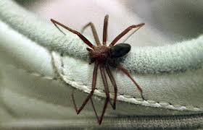

Disponível https://armazemdetexto.blogspot.com/search/label/POEMA%20PARA%20S%C3%89RIES%20INICIAIS Acesso em 30.mar.20.
ARANHA

Toda Charme, toda manha
Como um trapezista
Equilibra-se a aranha
Verdadeira artista.

Ela nunca se assanha
Mas às vezes despista
Quando algo estranha.
Pegá-la? Desista.

Suavemente ganha
Sua finíssima pista
E ali se emaranha
E perde-se de vista.

PEREIRA, Otoniel S. Bichário. São Paulo: Formato, 2006, p.20.

Entendendo o poema:

1 – De que se trata o poema?

2 – Que rimas há no poema?

________________________________________________________________________________________________________________________________________________________________________________________________________________________________________________________________________________________________________________

3 – Cite as qualidades da aranha.
________________________________________________________________________________________________________________________________________________________

4 – Que faz ela para fugir de seu predador?
________________________________________________________________________________________________________________________________________________________

5 – Quantas estrofes e versos tem o poema?
__________________________________________________________________________________________________________________________________________

Parte II-Leia os quadrinhos:
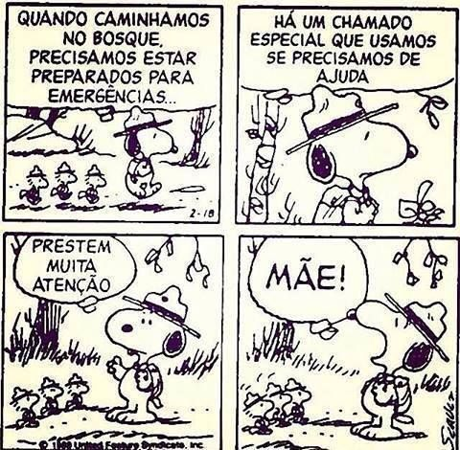

Disponível http://atividadesinfantilp.blogspot.com/2018/09/atividade-de-lingua-portuguesa_12.html acessado em 30-mar-2020.

1.Se você tivesse que dar um título à história em quadrinhos, qual seria?

2.Explique o que significa EMERGÊNCIA:
______________________________________________________________________________________________________________________________________________________

3.Por que no último quadrinho o Snoopy grita mãe?
______________________________________________________________________________________________________________________________________________________

4.Quantas personagens tem a história?

( ) quatro ( ) cinco ( ) seis

5.Em que ambiente se passa a história?

6.Quais são e por que foram usados os sinais de pontuação no texto?

7.O texto dos quadrinhos foi escrito em que tempo verbal:

a) ( ) Presente (acontece)
b) ( ) Passado(aconteceu)
c) ( ) Futuro (acontecerá)
8.Você pode colorir o quadrinho do Snoopy. Divirta-se.

9.Agora conte a narrativa dos quadrinhos. Não se esqueça de usar os travessões para os diálogos.
________________________________________________________________________________________________________________________________________________________________________________________________________________________________________________________________________________________________________________________________________________________________________________________________________________________________________________________________________________________________________________________________________________________________________________________________________________________________________________________________________________________________________________________________________________________________________________________
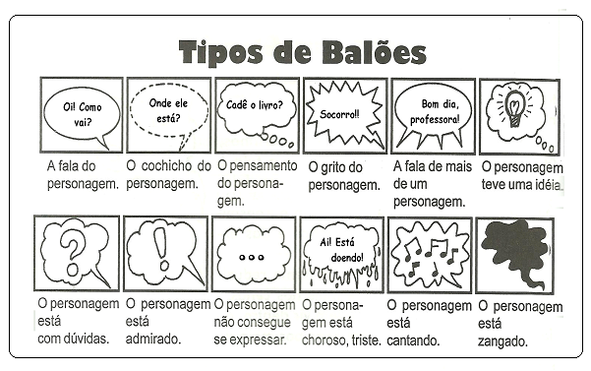
10.Que legal!!!Agora você será um produtor de histórias em quadrinhos. Utilize o espaço abaixo e faça uma história bem engraçada. Utilize os balões adequados para as falas dos personagens que você desenhar.Veja alguns exemplos:

Disponível http://nerdseotomeuniverse.blogspot.com.br/2014/08/historias-em-quadrinhos-e-tirinhas.html acessado em 30.mar.2020.
RESPOSTAS PARTE I
1) Trata-se poeticamente do dia-a-dia de uma aranha.
2) Manhã/aranha – Trapezista/artista – Assanha/estranha – Despista/desista – Ganha/emaranha – Pista/vista.
3) Charmosa, manhosa, trapezista e artista.
4) Suavemente ganha / Sua finíssima pista / E ali se emaranha / E perde-se de vista.
Parte II 1) Resposta pessoal.
2) A emergência acontece quando há uma situação que não pode ser adiada, que deve ser resolvida rapidamente, pois se houver demora, corre-se o risco até mesmo de morte. Já a urgência é quando há uma situação crítica, com ocorrência de grande perigo e que, pode se tornar uma emergência caso não seja devidamente atendida.
3)Era sobre a mãe que ele queria dizer em relação a quem gritar nas urgências.
4) letra A 5) Num parque florestal.
6) vírgila:para dar pausa leve e continuar o mesmo assunto; reticências:para suprimir uma ideia;exclamação: exprimir susto,espanto. 7) letra A 8) Resposta pessoal. 9) Resposta pessoal. 10) Resposta pessoal.

